NỘI DUNG ÔN TẬP TOÁN 6 - TUẦN 7
DÀNH CHO HỌC SINH CẦN QUAN TÂM
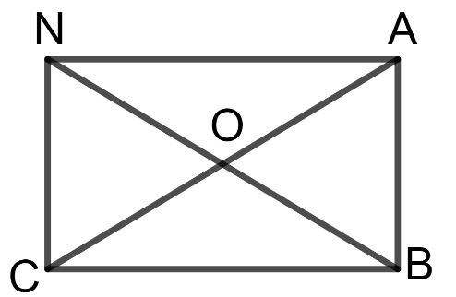
Bài 1: Em hãy quan sát hình 1 và trả lời các câu hỏi sau:
- Hình 1 là hình gì?
- Kể tên các cặp cạnh bằng nhau.
- Kể tên các cặp cạnh song song.
- Kể tên hai đường chéo của hình 1. Biết NB = 10 cm.
Tính độ dài đoạn thẳng CA.
Hình 1
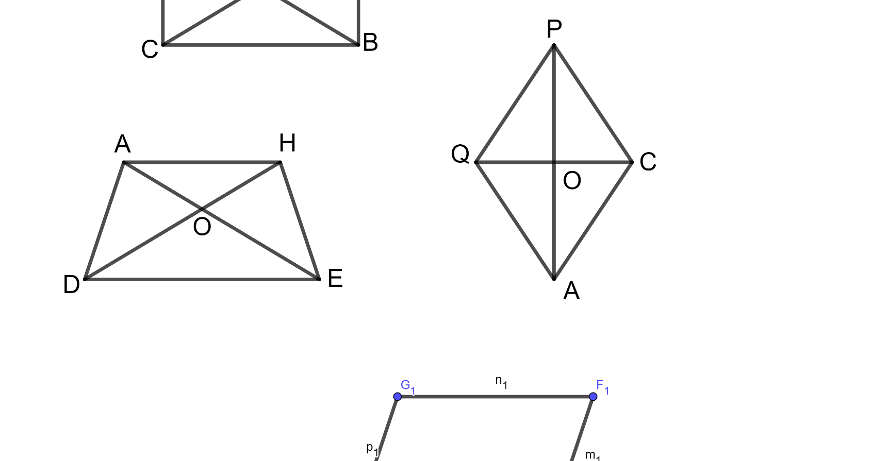
Bài 2: Em hãy quan sát hình 2 và trả lời các câu hỏi sau:
- Hình 2 là hình gì?
- Biết PC = 4cm. Tính CA, AQ.
- Kể tên các cặp cạnh song song.
- Đoạn thẳng PA vuông góc với đoạn thẳng nào.

Hình 2

Bài 3: Em hãy quan sát hình 3 và trả lời các câu hỏi sau:
- Hình 3 là hình gì?
- Kể tên cạnh bằng với cạnh AD.
- Kể tên cặp cạnh song song.
- Kể tên hai đường chéo của hình 3.
- Kể tên góc bằng với góc DAH.

Hình 3

